**Lucas LTDA**

# Proposta Comercial

## Descrição do problema

## Atualmente, quando um cliente abre um chamado em busca de esclarecimento, ou para auxílio em determinada questão este chamado é atendido pela equipe de suporte que, tenta através de parametrizações do sistema atender a ocorrência citada pelo cliente.

## Porém, na maioria dos casos a equipe de suporte já possui um FAQ contendo as respostas para os problemas "rotineiros". O que por muitas vezes ocorre é que a equipe perde tempo em inúmeros chamados que já possuem uma solução conhecida, assim, deixando de atuar de forma imediata em outros chamados que precisaram de uma análise mais criteriosa.

## Soluções do mercado para o problema

Foram encontrados os seguintes projetos correlatos:

1. CHATTERBOT PARA AUXILIAR O USUÁRIO NO ATENDIMENTO AO PROCESSO DE ATUALIZAÇÃO DE SOFTWARE*:* [*http://dsc.inf.furb.br/tcc/index.php?cd=11&tcc=1736*](http://dsc.inf.furb.br/tcc/index.php?cd=11&tcc=1736)
2. *Chatterbot para esclarecimento de dúvidas sobre as formas de ingresso na FURB (OLIVEIRA, 2015);*
3. *Robô de conversação aplicado a educação a distância como tutor inteligente (CORRÊA, 2010).*

## Descrição da solução concebida

Criar um chatterbot onde, antes do usuário abrir um chamado, ele deverá interagir primeiramente no chatterbot afim de sanar a sua necessidade. Caso não obtenha o resultado esperado, então o mesmo poderá abrir um chamado para a equipe de suporte e aguardar o devido atendimento.

## Caso de uso

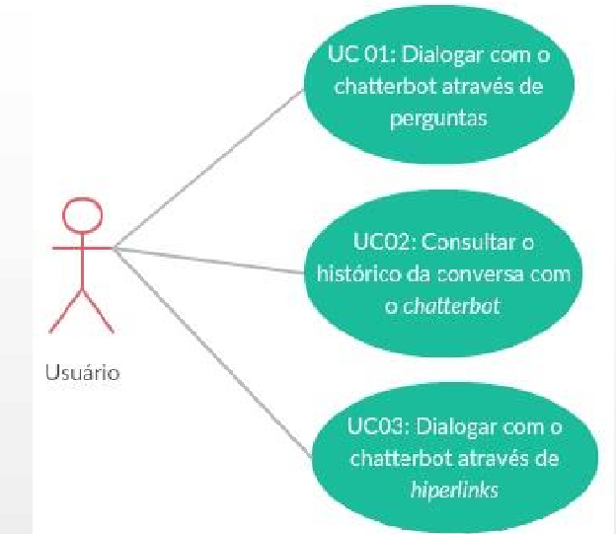

## Indicativo da tecnologia

*Para o desenvolvimento do sistema será utilizado a linguagem de programação Java, banco de dados MySQL para armazenamento de dados.*

## Indicativo para escolha da tecnologia

## A linguagem de programação Java tem um grande número de bibliotecas onde existe o suporte da comunidade open source, é uma das linguagens mais utilizadas para o desenvolvimento de aplicações web.

O banco de dados MySQL é um banco de dados da Oracle, de fácil utilização, com excelência para uso em aplicações desenvolvidas para *web*, utilizado em grande escala mundialmente.

A API Swing é a principal biblioteca para criação de aplicações desktop com Java, utilizando em conjunto com o NETBEANS é uma das formas mais práticas de desenvolvimento.

## Requisitos funcionais

*RF01 - Permitir que o usuário interaja com o chatterbot na língua portuguesa*

*RF02 - Permitir que o chatterbot responda perguntas sobre a situação citada pelo cliente*

*RF03 - Permitir a interação com o usuário a partir de hiperlinks.*

*RF04 - O início da interação com o usuário utilizando hiperlinks deve ser iniciado a partir do momento que o chatterbot não possuir resposta para um diálogo;*

*RF05- Permitir que o usuário interaja com o chatterbot através de uma página web.*

*RF06 -A página web deve exibir o histórico da conversa durante o diálogo com o chatterbot.*

## Projeto das telas/interfaces do Sistema (front end/back end)

## ,

## Cronograma para execução do projeto

Enquadrar as etapas das entregas dos requisitos funcionais dentro do cronograma da disciplina publicado no AVA, ou seja, estabelecer para cada semana, o que vai ser entregue a partir do levantamento de requisitos funcionais.

## Perfil técnico da equipe construtora

Exemplo: A equipe será formada por 1 programador, conforme detalhes abaixo:

**Programador 1**

* **Formação: S**uperior incompleto em Bacharelado em Sistemas da Informação;
* **Experiência:** No curso e em empresa da região;
* **Conhecimentos:** Java;

**Lucas Sens Faht**



Equipe: Lucas Sens Faht

## Custo

### Versão gratuita: A versão gratuita será disponibilizada na internet.